1. Spring MVC请求的生命周期

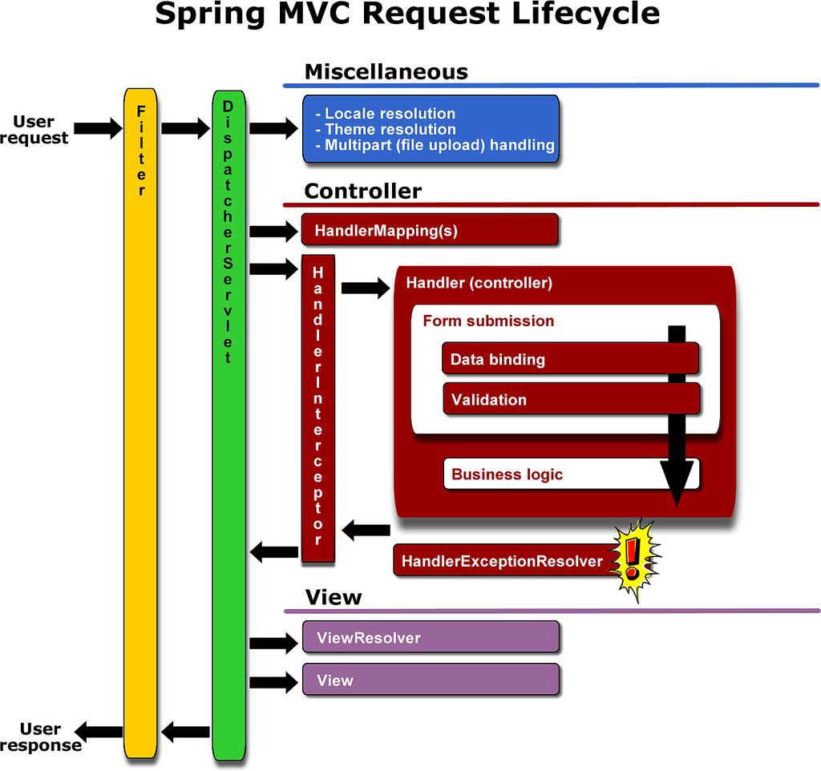

DispatcherServlet默认使用WebApplicationContext作为上下文；

1. LocaleResolver：分别提供从request，cookie，session获取语言环境的设置

默认处理类：

org.springframework.web.servlet.LocaleResolver=org.springframework.web.servlet.i18n.AcceptHeaderLocaleResolver

子类： AcceptHeaderLocaleResolver

CookieLocaleResolver

SessionLocaleResolver

测试类：org.springframework.web.servlet.i18n. LocaleResolverTests

来源：

<http://jinnianshilongnian.iteye.com/blog/1602617>